**Palpační postup souhrn a klinika - noha**

**M kotník:**

Postupnost palpace:

1. šlacha m. tibialis posterior
2. šlacha m. flexor digitorum longus
3. v. et a. tibialis posterior
4. n. tibialis (tarzální tunel) - dále se větví na n. plantaris medialis et. lateralis
5. šlacha m. flexor hallucis longus

**Lig. collaterale mediale (deltoideum) -** pevnější, více kolagenních vláken, z M kotníku na talus, calcaneus a os naviculare

Pevnější a stabilnější komplex, nezasahuje tak nízko jako L kotník (limituje PRO nohy při došlapu, lig. calcaneonaviculare plantare zesiluje kl. spojení mezi talem, calcaneem a os naviculare (spring ligament) - podpora podélné klenby

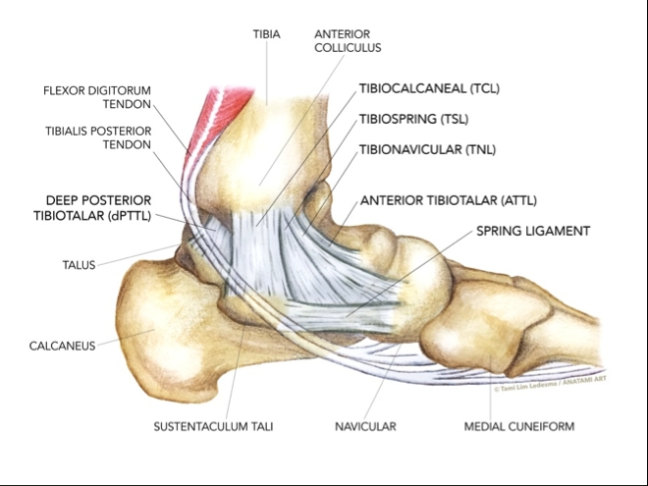

**Malleolus medialis**

Odlišit A šlachu m. TA

**Sustentaculum tali**

Asi 1 cm od dolního okraje M malleolu (tvar “balkonového” výběžku), kostěný výběžek calcanea směrem k hlavici talu, na jeho Proximál. hranici končí tarzální tunel, pod sustentaculem podbíhá šlacha m. FHL, upínají se sem 2 ligg., část lig. deltoideum a lig. calcaneonaviculare (spring ligament), mezi sust. a kotníkem palpujeme přímo talus

Od plosky nohy proximálně k M kotníku - 1. kostěná struktura, zkusím pohyb patní kostí M a L - talus se nehýbe, dist. caput tali, proximálně tuberculum mediale na processus posterior tali

**Caput et collum tali**

Distálně od sustentaculum tali 2 hrbolky, 1. caput talli, M hned vedle sustentacula (pohyb patní kosti M - mechanika STJ OK, hlavice talu se vytočí L a naopak). Z A okraje M kotníku distálně collum tali (upíná se tady lig. tibiotalare anterius - A část lig. deltoideum)

**Processus posterior tali - tuberculum mediale**

Proximálně a plantárně od M malleolu - přímý kontakt se sustentaculum tali - ze zadního okraje M kotníku palpace postero-kaudálně, příp. proximálně od sustentaculum tali

Další kostěný výběžek (úpon lig. tibiotalaris posterior - P část lig. deltoideum)

Ověření při DF v hleznu - výběžek naráží pod palpující prst) - PFL palpačně jakoby mizí

**Šlacha m. tibialis posterior (PLFL a inverze nohy)**

Nejvýraznější šlacha na M straně nohy, samostatně v sulcus malleolaris - ještě jakoby přes M malleolus, pro navedení terapeuta na os naviculare (poslední referenční kostěná struktura na M straně nohy), izom. kontrakce do PLFL a inverze - obrys šlachy na malleolu

**Tuberositas ossis navicularis**

Přes izometrickou kontrakci m. TP, po relaxaci palpace kruhové vyvýšeniny - vjem rozličné tuhosti/elasticity (šlacha vs. kost). Pro odlišení od hlavice talu posuneme patu M a tím se talus posune L - zvýrazní se os naviculare (lze i pro vyhledání talonaviculárního kloubu).

**Lig. collaterale mediale (deltoideum)**

Pars tibiotalaris anterior - A okraj M malleolu a krček tallu

Pars tibionavicularis - A okraj M malleolu a tuberositas ossis navicularis

Pars tibiocalcanea - plantární vrchol M malleolu a sustentaculum tali

Pars tibiotalaris posterior - P vrchol M malleolu a processus posterior tali

Jednotlivé části nelze napalpovat (měkké tkáně a retinaculum flexorum nad), stanovení pomyslných linií spojujících dané kostěné struktury (3D orientace vazu) - napětí vazu v různých pozicích kloubu:

**pars tibiotalaris anterior -** napíná se při PLFL a ABD s PRO hlezna

**pars tibionavicularis -** napíná se při PLFL a ABD s PRO hlezna

**pars tibiocalcanea -** napíná se při valgózní pozici (L klopení calcanea)

**pars tibiotalaris posterior -** napíná se při DFL ABD s PRO hlezna

**Lig. calcaneonaviculare plantare**

Probíhá pod hlavicí talu (mezi sustentaculum tali a tuberositas ossis navicularis), zřetelná a ovální struktura, na tuberositě ossis navicularis se pojí se šlachou m. TP, pohyb paty L (talus prominuje M - napíná se pod palpujícím prstem)

**Šlacha m. flexor digitorum longus**

2. šlacha podbíhající M malleolus, proximálně od talu a calcaneu, palpace šlachy m. TP, proximálně asi 2-3 prsty nad M malleolus, poté pohyb směr k AŠ - další hmatný výběžek - šlacha m. FDL. Pro vyplnění oblasti tukovou tkání potřeba ozřejmit palpaci aktivní izom. kontrakcí (FLX dist. čl. prstů, anebo pasivním protažením do EXT prstů)

**Šlacha m. flexor hallucis longus**

3. šlacha po m. TP a m. FDL, pod sustentaculum tali, nejblíže (nejvíce P) k AŠ - sjedeme od m. FDL, izom. kontrakce flexí palce, nebo pasivní EXT do protažení, sledujeme proximálně až k tuberculum mediale.

**a. tibialis posterior**

Palpace asi v ½ vzdálenosti mezi M malleolem a AŠ, žílu není možné palpací rozlišit.

**n. tibialis**

Hned vedle arterie, kolmá palpace nervu (jak struna na kytaře), zdravý nerv transverzální palpaci “uhne” stranou.

**Šlacha m. tibialis anterior**

Izom. k. DF a inverze, kde se šlacha “oplošťuje”, tam je skloubení mezi os. cuneiforme mediale a bazí 1. MTT.

**Kl. št. (mezi talem a os naviculare, os naviculare a os cuneiforme mediale, os cuneiforme mediale a baze I. MTT, 1.MTP)**

**talus - os naviculare**

prohlubeň mezi šlachou m. TA a m. TP - jako fossa tabatiére na ruce, skloubení mezi talem a os naviculare (M část Chopartova kloubu) - při ADD nohy naráží os naviculare pod prst u štěrbiny, os naviculare široká kost, jako talus

**os naviculare - os cuneiforme mediale**

mělká prohlubeň distálně od tuberositas ossis navicularis, tvar “V”

**os cuneiforme mediale a baze 1.MTT**

obtížné vyhmatat, menší a omezená pohyblivost

**1.MTT**

Konvexní struktura na distálním konci 1. MTT, distálně od hlavičky je kloub, ne proximálně - palpační chyba

**Poloha kl. št. dle pohybů**

Ukazováček a prostředníček 1 ruky palpace a druhá ruka jemné pohyby do ADD či EXT proti palpující ruce (tlak proti vyšetřující ruce)

**L kotník:**

1. mm. peroneii - průběh L kotník, kolem trochlea peronei a os cuboideum (m. peroneus longus)

**Lig. collaterale laterale -** ligg. talofibularia (upravují polohu vidlice tvořené tibií a fibulou vzhledem k talu, lig. calcaneofibulare zpevňuje ST kloub)

Za L koníkem n. cutaneus dorsalis intermedius (střední větev) n. peroneus superficialis (často poraněna větev při distorzích kotníku) - běží A-L

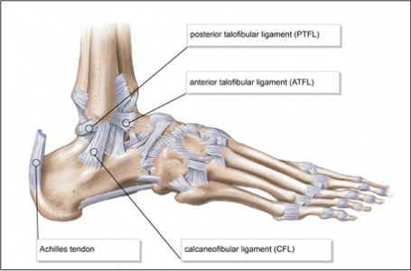

Uložení vazů odpovídá uložení vazů na M straně nohy, L ligamenta jsou oproti M slabší, žádný vaz nezačíná na L kotníku a neprochází přes kloubní linii Chopartova kloubu. Některé části vazů jsou dobře hmatné.

**Lig. talofibulare anterius et posterius -** stabilita v talokrurálním kloubu

**Lig. talofibulare posterius** nenapalpujeme, překrývají ho šlachy mm. peroneii a jejich retinaculum, **lig. talofibulare anterius** je dobře hmatné (nejčastěji poraněn u inverzního mechanismu - mezi A okrajem L malleolu a krčkem talu, délka asi 1-1,5 cm, u 90 st. DFL nohy běží rovnoběžně s L hranou nohy, palpujeme v jeho uvolnění (everzi), poté zkusíme předepnout do inverze - naráží pod palpující prsty

**Lig. calcaneofibulare -** s lig. talofibulare anterius svírá úhel asi 120 st., je široký asi 6 mm,

**Malleolus lateralis**

Kruhová palpace

**Trochlea peronei**

Distálně a plantárně od L malleolu, drobná vyvýšenina ve tvaru slzy na L straně calcaneu, do té doby paralelní šlachy mm. peroneii, se kolem této vyvýšeniny začínají rozdvojovat

​​Nutná relaxace peroneálních svalů pro její jasné určení

**Baze V. MTT**

Výrazná drsnatina, L hrana nohy, od paty směrem distálně k 5. prstu - první zřetelná vyvýšenina, nebo izom. kontrakce m. PB - úpon (dorzálněji a distálněji šlacha m. peroneus tertius)

**M. peroneus longus et brevis**

L strana fibuly, M. PL povrchověji, na sv. bříšku m. PB, izom. k. do everze, m. PB spíše PRO, zezadu kolem L kotníku, drží je ve žlábku **retinaculum musculorum peroneroum -** poraněno při inverzním mechanismu

Zranění retinacula - klinicky jako patologie v oblasti synoviálních pochev šlach, velké asi 2 cm, proximálně nad kotníkem a končí asi v úrovni trochlea peronei, synoviální pochva m. PB může být v přímém kontaktu s kl. pouzdrem kotníku - trhliny v kl.p. krvácení do synoviál. pochev, opakovaná dislokace šlach ze žlábku - traumata, tendence k dislokaci vrozená

Od trochlea peronei m. PL pokračuje podél L strany nohy a os cuboideum, poté se stáčí do planty M (3krát změna směru ve svém průběhu).

**Articulatio calcaneocuboidea**

⅔ calcaneu leží P od L malleolu a pouze ⅓ A, os cuboideum je na L ploše nohy malá (šířka asi 1 prstu)

Horní hrana calcaneu - lehká inverze nohy (ostrá hrana A a plantárně), poté distáln%e a mediálně palpace - hlavice talu brání v dalí palpaci (lig. bifurcatum - poraní se u inveryního traumatu - proximální tlak - tarsální sinus), ozřejmění fixace calcaneu a pohyby předonoží do ABD a PRO.

Os cuboideum se pojí s calcaneem, 4. a 5. MTT, os naviculare a os cuneiforme laterale (mediálně) - svalová bříška krátkých extensorů prstů a palce leží na dorzální straně os cuboideum

**Os cuneiforme intermedium a baze II. MTT a os cuneiforme laterale a baze III. MTT - pevné skloubení, pohyblivější po stranách Lisfranckova kloubu**

**Ventrálně:**

Šlachy extezorů nohy, palce a prstů ventrálně od talocrurál. kloubu - m. TA a m. EHL ADD a SUP nohy, m. EDL m. PerTer EVERZE nohy, ABD a PRO

Uchycení na skelet nohy retinaculum flexorum a extenzorum (výjimka AŠ), synoviální pochva

**Šíře talu**

Od kl. št. tuberositas ossis navicularis a M malleolem a L kotníkem a hranicí talu